Savoir vivre, etykieta, dress code, precedencja i protokół dyplomatyczny w administracji
– szkolenie online

22 kwietnia 2021 r., godz. 9.00 – 15.00

Profil uczestnika:
- Asystentki, sekretarki, kadra zarządzająca oraz pozostali pracownicy i urzędnicy sądów, uczelni, urzędów, instytucji i innych placówek administracji publicznej.

Program:
- Etykieta i savoir vivre.
- Zasady pierwszeństwa w kontaktach.
- Przedstawianie, anonsowanie, umawianie – jak nie popełnić faux pas?
- Wymiana wizytówek, powitania, tytułowanie.
- Miejsca honorowe, miejsca w samochodzie.
- Kto mówi pierwszy "dzień dobry"?
- Kto jako pierwszy podaje rękę?
- Przedstawianie siebie i innych.
- Tytułowanie.
- Przechodzenie na „Ty”.
- Przepuszczanie w drzwiach.
- Pukanie do drzwi.
- Zasady jazdy samochodem i transportu.
- Ceremoniał – ceremonie oficjalne, przebieg i organizacja uroczystości.
- Organizacja spotkań oficjalnych, wyjazdów i wizyt.
- Precedencja – zasady ustalania pierwszeństwa.
- Spotkania towarzysko – służbowe.
- Delegacje - dobór uczestników delegacji.
- Wręczanie oraz dobór prezentów.

- Savoir vivre przy stole.
- Rodzaje sztućców, zastawy, szkła.
- Jak i kiedy pytać?

- Odpowiednie miejsce przy stole.
- Kolejność podawania.
- Taktowne przekazywanie informacji podczas spotkania.
- Taktowne przerywanie spotkania.
- Pożegnanie gościa/gości.

- Organizacja spotkań i przyjęć.
- Spotkania w urzędzie:
- aranżacja i przygotowanie sali konferencyjnej,
- organizacja poczęstunku.
- Przyjęcia służbowe poza urzędem:
- plan i usadowienie gości przy stole,
- konstruowanie zaproszeń, jak czytać i używać skrótów w zaproszeniach,
- dobór menu,
- Wręczanie upominków i kwiatów.

- Codzienny savoir vivre.
- Etykieta korespondencji oficjalnej.
- Etykieta korespondencji elektronicznej.
- Telefoniczny savoir vivre.
- Netykieta .
- Jak reagować na gafy?
- Nowoczesne technologie a protokół dyplomatyczny.

- Powitania, pożegnania, prezentacje – kultura dnia codziennego.
- Znaczenie pierwszego wrażenia w kontaktach z innymi.
- Wizyty oficjalne i nieoficjalne w urzędzie.
- Zasady właściwego powitania i pożegnania gościa w urzędzie.
- Sposoby witania, podanie ręki – zasady pierwszeństwa.
- Jak należy powitać, podjąć i pożegnać gościa honorowego?
- Kłopotliwy „gość” w urzędzie.
- Sposoby prezentacji.
- Zasady i wyjątki.
- Zwracanie się do siebie formalne i nieformalne.
- Zasady używania biletów wizytowych.
- Tytuły kurtuazyjne, naukowe, służbowe, honorowe.

- Dress code – elegancja w ubiorze – co i kiedy nosić?
- Ubiór w administracji – sztuka autoprezentacji.
- Kultura organizacyjna a wizerunek urzędników.
- Prawidłowy dobór stroju i dodatków.
- Fryzura, makijaż, biżuteria.
- Podstawowe uchybienia w wyglądzie kobiety.
- Podstawowe uchybienia w wyglądzie mężczyzny.
- Ubiór służbowy - typy strojów i zasady ich doboru, wskazania elegancji.
- Dobór typu stroju: business dress, business casual, casual, dodatki.
- Idealny ubiór do biura oraz na spotkania.
- Wskazówki dotyczące doboru stroju.
- Strój nieformalny czy ubranie wyjściowe?

- Protokół dyplomatyczny.
- Przestrzeganie zasad etycznych.
- Zasada wzajemności.
- Zasada uszanowania prywatności.
- Zasada starszeństwa.
- Zasada tolerancji.
- Zasada dyskrecji.
- Zasada punktualności.
- Zasada zdrowego rozsądku.

Metodologia szkolenia:
- Wykład interaktywny.
- Dyskusja moderowana.
- Warsztat.
- Praca indywidualna.
- Odgrywanie ról.
- Testy autodiagnostyczne.

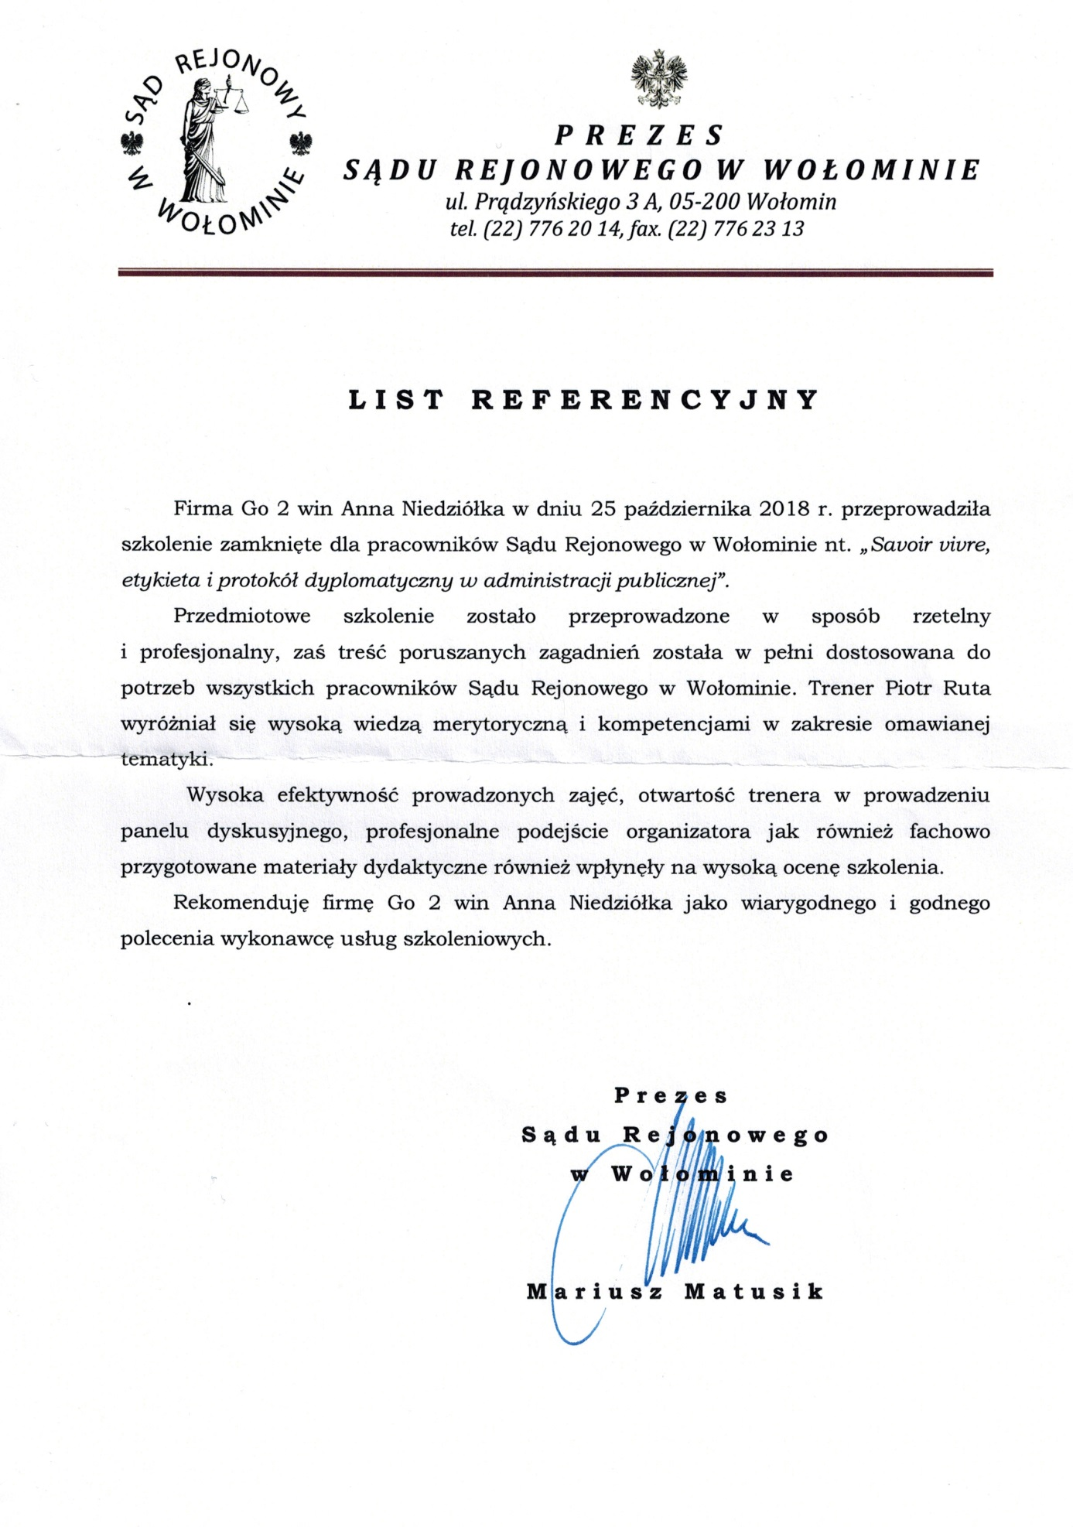
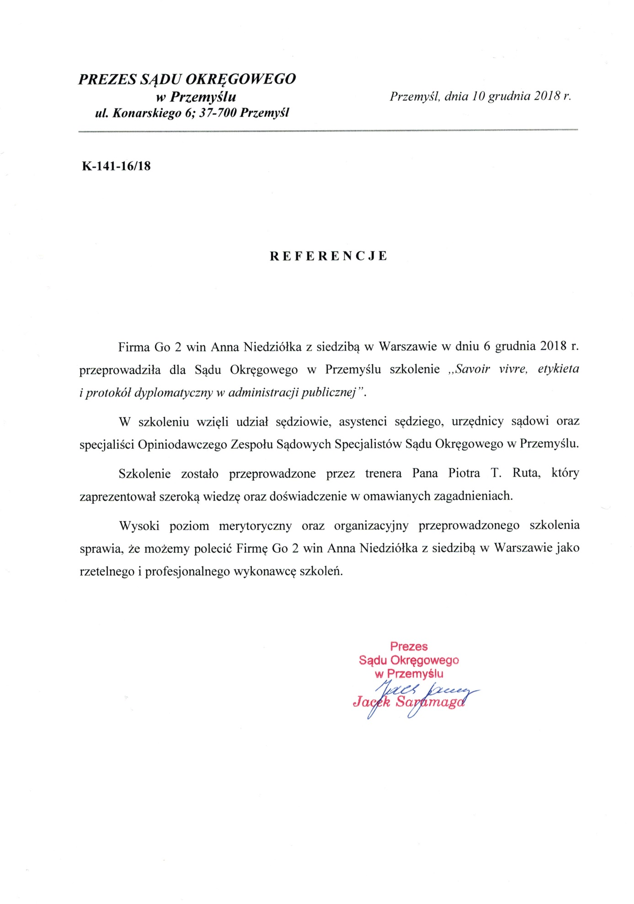

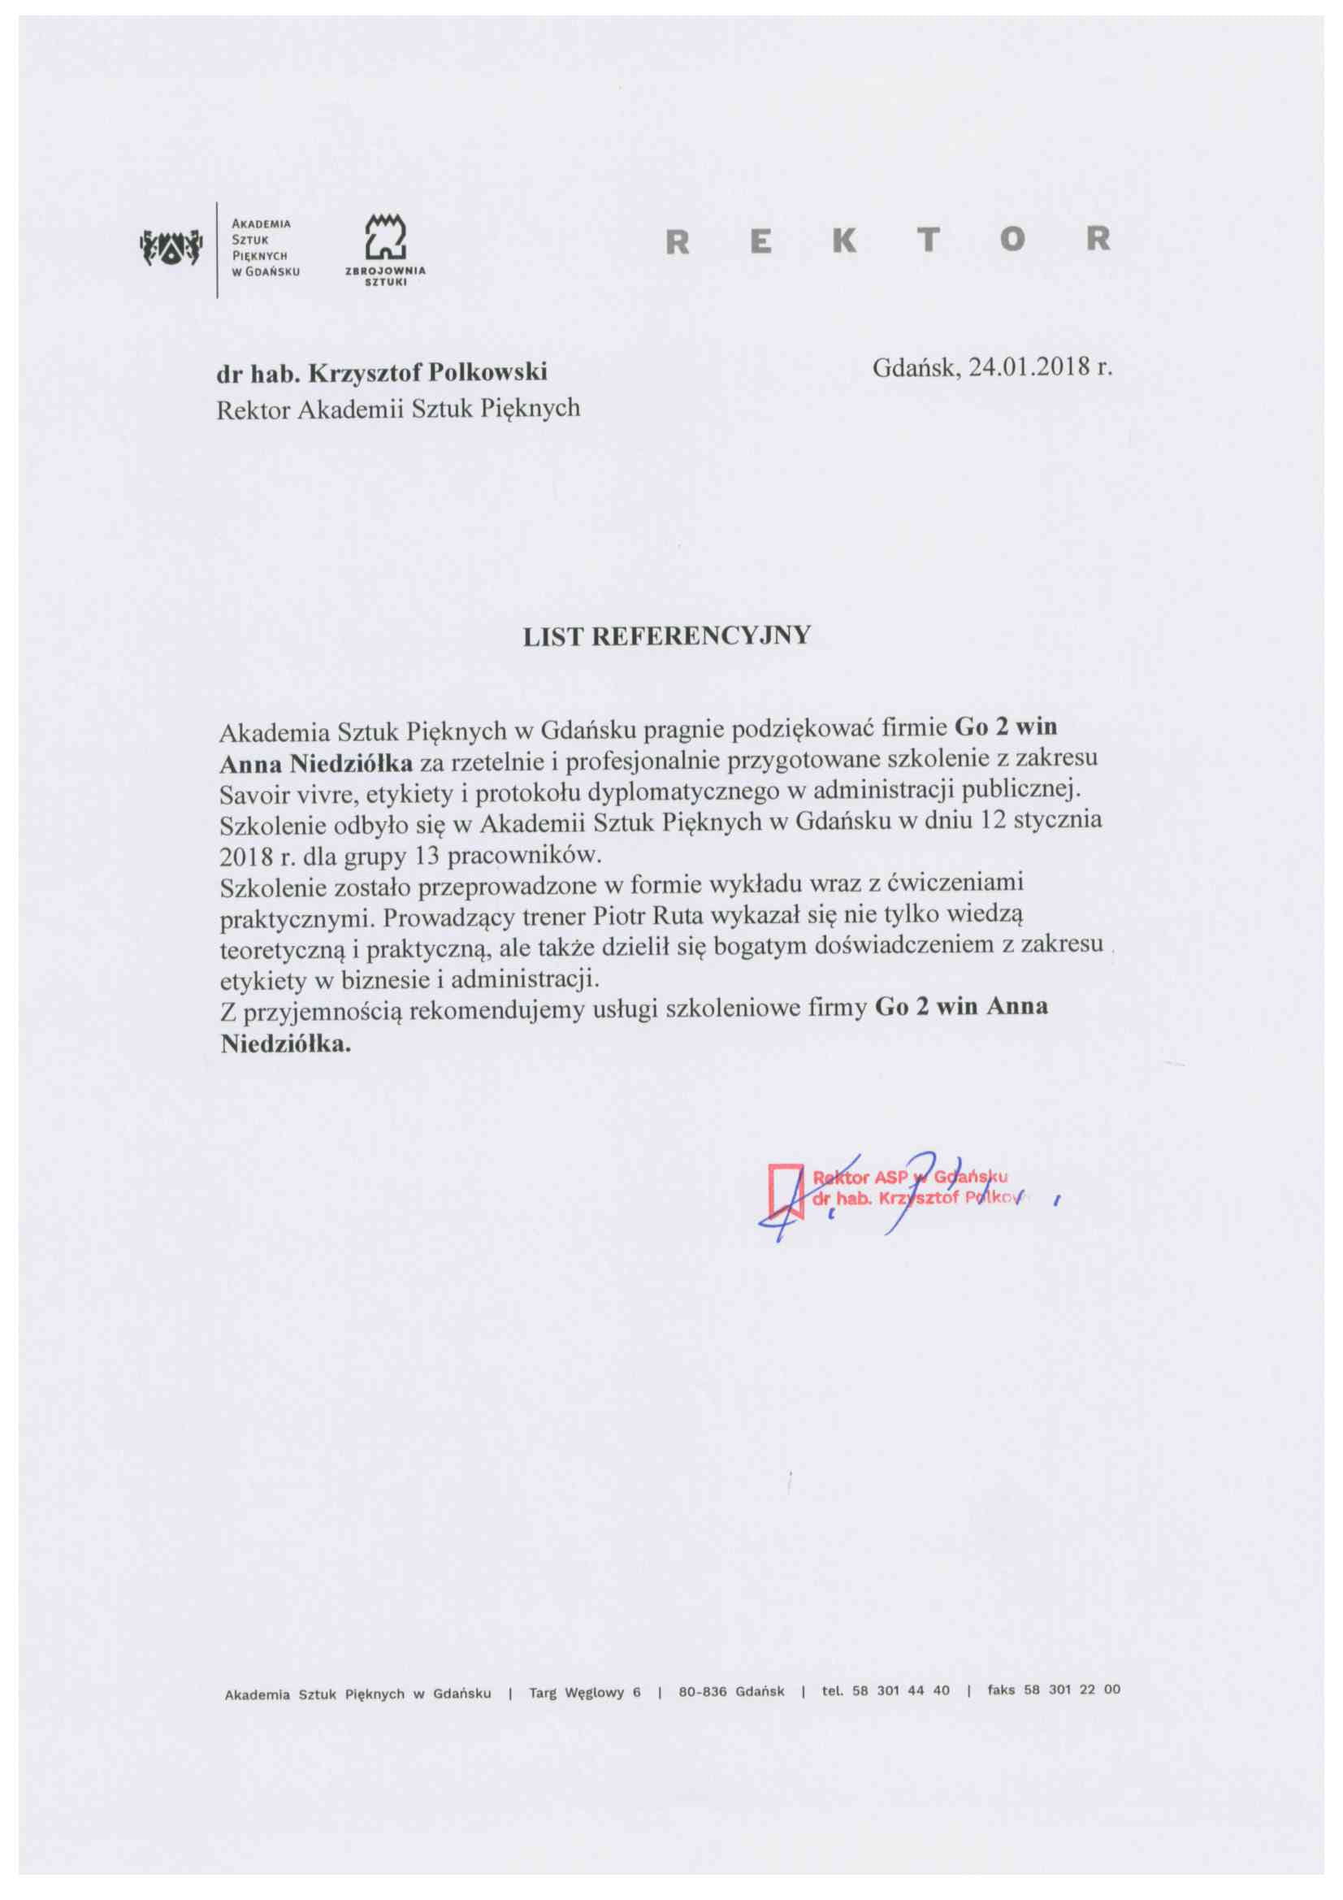

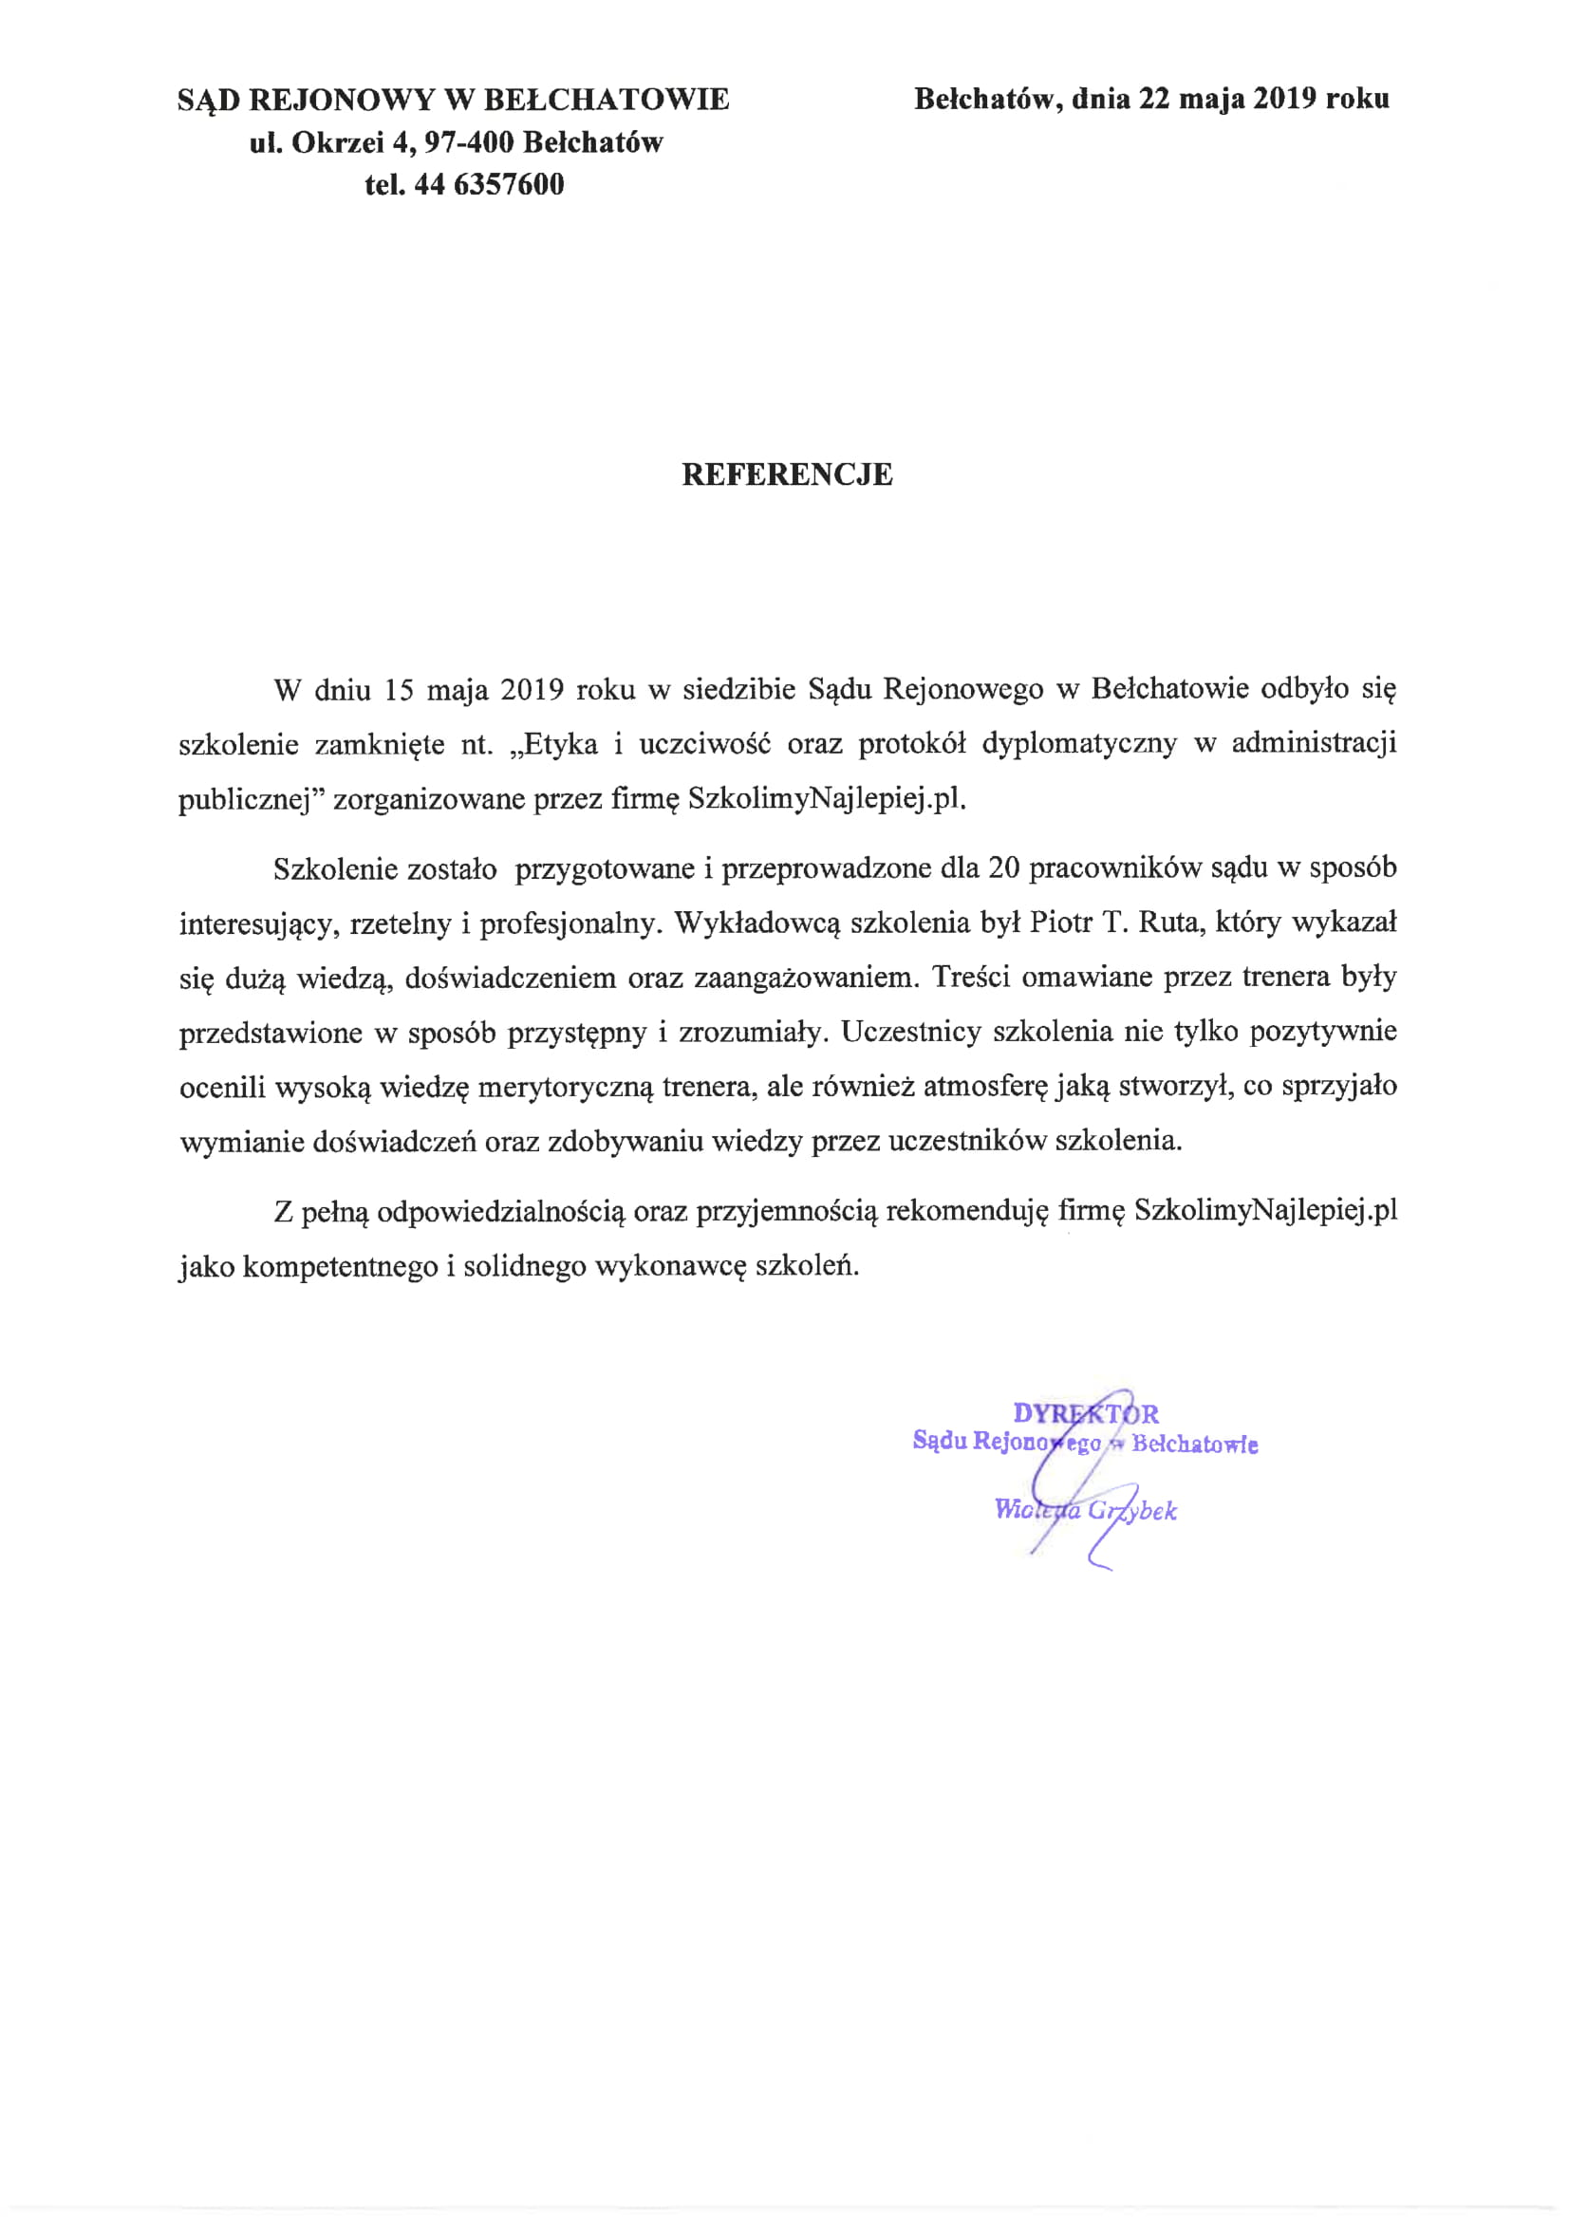

Trener prowadzący:
Piotr T. Ruta - trener, coach, konsultant, doradca i mówca motywacyjny. Wykładowca na Studiach Podyplomowych i MBA w Wyższej Szkole Bankowej w Poznaniu i Szczecinie oraz Uniwersytecie Łódzkim. Studiował na Wydziale Dziennikarstwa i Nauk Politycznych Uniwersytetu Warszawskiego. Jest absolwentem programu the Advanced Certificate in Marketing. Od 2004 roku jest też członkiem The Chartered Institute of Marketing i Communication Managerem Komitetu CIM Poland zarządzającego tą organizacją na terenie Polski. Ukończył Akademię Junior Chamber Poland oraz specjalistyczne kursy Best Practices for Inwestor Relations Professionals. Członek Klubu MBA Wyższej Szkoły Zarządzania / The Polish Open University.

Od 1994 roku doradza i szkoli jako trener miękkich umiejętności menedżerskich oraz niezależny konsultant ds. komunikacji marketingowej. Posiada również doświadczenie w projektach związanych z komunikacją wewnętrzną. Jako mówca motywacyjny ma duże doświadczenie w wystąpieniach publicznych na konferencjach i seminariach. Coach z ponad 10 letnią praktyką. Prowadzi sesje coachingowe zgodnie ze standardami ICF (International Coach Federation).

Łączy wiedzę i praktykę z obszaru etykiety biznesowej, umiejętności menedżerskich, komunikacji, PR oraz HR. Specjalizuje się w zagadnieniach z zakresu technik sprzedaży, negocjacji i obsługi klienta, zarządzania zespołami, procesów komunikacji, marketingu, public relations, social media, autoprezentacji i wystąpień publicznych oraz narzędzi wykorzystywanych w trakcie powyższych działań. Certyfikowany konsultant narzędzi psychometrycznych m.in.: Extended DISC® i Success Insights. Zaangażowany w tworzenie zintegrowanych projektów szkoleniowo-eventowych typu szkolenie plus. Zajmuje się także problematyką innowacyjności i leadership. Ma na swoim koncie liczne publikacje w prasie branżowej wydawnictwach książkowych oraz elektronicznych.

Od wielu lat prowadzi szkolenia przygotowane dla specjalnie dla poszczególnych jednostek administracji publicznej wszystkich szczebli. Szkolił między innymi przedstawicieli takich instytucji jak: Sejm i Senat RP, Kancelaria Prezydenta i Premiera RP, Kancelaria Sejmu i Senatu, Ministerstwo Spraw Wewnętrznych i Administracji, Ministerstwo Spraw Zagranicznych, Ministerstwo Infrastruktury, Urząd Komunikacji Elektronicznej, Narodowy Fundusz Ochrony Środowiska i Gospodarki Wodnej, Urzędy Wojewódzkie: Dolnośląski, Kujawsko-Pomorski, Lubelski, Lubuski, Małopolski, Łódzki, Opolski, Podkarpacki, Podlaski, Pomorski, Śląski, Świętokrzyski, Warmińsko-Mazurski, Wielkopolski, Zachodniopomorski, Urząd Miasta Stołecznego Warszawy, Urząd Miejski w Radomiu, Urząd Miasta Wejherowa, Urząd Miasta Piotrkowa Trybunalskiego Urząd Miejski w Zabrzu, Urząd Miasta i Starostwo Powiatowe w Prudniku, Starostwo Powiatowe w Policach, Starostwo Powiatowe w Tczewie, Starostwo Powiatowe w Brzegu, Urząd Miasta Brzeg, Urząd Miejski w Lewinie Brzeskim, Gródków, Olszanka, Głuchołazy, Pakosławice, Skoroszyce, Powiatowy Urząd Pracy w Olecku, Powiatowy Urząd Pracy w Ostrowie Wlkp., Powiatowy Urząd Pracy w Mławie, Wojewódzki Urząd Pracy w Rzeszowie, Powiatowy Urząd Pracy Pszczyna, Powiatowy Urząd Pracy w Prudniku, Urząd Pracy Powiatu Krakowskiego, Powiatowy Urząd Pracy w Opolu, Powiatowy Urząd Pracy w Policach, Urząd Pracy m. st. Warszawy, MPWiK w m. st. Warszawie S.A., Warmińsko-Mazurska Agencja Rozwoju Regionalnego SA w Olsztynie, Lubelska Agencja Wspierania Przedsiębiorczości w Lublinie, Izba Celna w Przemyślu, Urząd Marszałkowski Województwa Łódzkiego, Zakład Ubezpieczeń Społecznych w Białymstoku, Urząd Miasta Krosna, Urząd Miejski w Zelowie, Urząd Gminy Rymanów, Urząd Miasta Iława, Sąd Rejonowy w Zamościu, Sąd Rejonowy Poznań Stare Miasto w Poznaniu, Sąd Okręgowy w Piotrkowie Trybunalskim, Sąd Okręgowy w Przemyślu, Sąd Rejonowy w Krośnie Odrzańskim, Sąd Rejonowy w Wołominie, Sąd Okręgowy w Poznaniu, Sąd Rejonowy w Pile, Sąd Rejonowy w Suwałkach, Sąd Apelacyjny w Białymstoku, Sąd Rejonowy w Bełchatowie i wiele innych.

Warunki organizacyjne:

Cena: 477 zł zw. VAT*/osoba

*jeśli szkolenie jest finansowane, co najmniej w 70% ze środków publicznych, podlega zwolnieniu z podatku VAT.

Płatność:
Na podstawie faktury z 7-dniowym terminem płatności. Faktura będzie wysłana na adres e-mail uczestnika po szkoleniu.

Cena zawiera:
Uczestnictwo w szkoleniu, materiały szkoleniowe oraz certyfikat nadesłane na adres e-mail uczestnika.

Jak się zgłosić?
- Wypełnij formularz zgłoszenia i oświadczenie zw. VAT (2 ostatnie strony niniejszej oferty). Pamiętaj o podpisie i pieczątkach. Zeskanuj i wyślij na anna@szkolimynajlepiej.pl
- Dostaniesz e-mail zwrotny o wpisaniu na listę uczestników.
- 3 dni przed terminem szkolenia dostaniesz e-mail z oficjalnym potwierdzeniem szkolenia oraz linkiem do szkolenia.
- Wystarczy, że na 30 minut przed szkoleniem klikniesz w link i znajdziesz się w naszej wirtualnej sali szkoleniowej. Będziemy tam na Ciebie czekać i w razie potrzeby służymy pomocą w kwestiach technicznych.

Czego potrzebujesz?
- Komputera ze stabilnym podłączeniem do internetu.
- Przeglądarki internetowej (Chrome, Safari, Firefox, Opera lub Edge).
- Mikrofonu i słuchawek lub głośników.

Jak to wygląda?
- Szkolenie online w dowolnym dla Ciebie miejscu, możesz je odbyć w domu lub w swoim biurze.
- Podczas szkolenia będziesz widzieć zarówno trenera, jego prezentację, pulpit oraz tablicę multimedialną.
- Będziesz miał możliwość zadawania pytań trenerowi bezpośrednio przez mikrofon lub poprzez wbudowany mechanizm czatu.
- Jeśli masz kamerę, będziemy mogli Ciebie zobaczyć, ale nie jest to wymagane.
- W trakcie szkolenia trener będzie uwzględniał czas na przerwę.
- Po szkoleniu dostaniesz od nas e-mailem materiały szkoleniowe (prezentację) i certyfikat oraz fakturę w formacie PDF.

FORMULARZ ZGŁOSZENIA

Savoir vivre, etykieta, dress code, precedencja i protokół dyplomatyczny w administracji
22 kwietnia 2021 r., godz. 9.00 – 15.00 – szkolenie online

DANE DO FAKTURY VAT:
Nabywca: ………………………………………………………………………………………………………………………………………………………………..
Adres: ………………………………………………………………………………………………………………..…NIP: …………………………………………
Odbiorca: ………………………………………………………………………………………………………………………………………………………………..
Adres: ………………………………………………………………………………………………………………..…………………………………………………..

DANE UCZESTNIKÓW:
- Imię i nazwisko: …………………………………………………………………… stanowisko: ………………………………………………………
e-mail uczestnika: ……………………………………………………………………….. nr telefonu: ………………………………………………………

- Imię i nazwisko: …………………………………………………………………… stanowisko: ………………………………………………………
e-mail uczestnika: ……………………………………………………………………….. nr telefonu: ………………………………………………………
WARUNKI UCZESTNICTWA:
- Cena obejmuje: uczestnictwo w szkoleniu, materiały szkoleniowe i certyfikat w formacie .pdf nadesłane e-mailem do uczestnika.
- Niniejszy formularz ma formę umowy zawartej między Zgłaszającym a Go 2 win (organizator). Na 3 dni przed terminem szkolenia, organizator wyśle na podany przez uczestnika e-mail, potwierdzenie szkolenia wraz z linkiem do szkolenia.
- W przypadku rezygnacji w czasie krótszym niż 7 dni przed szkoleniem pobierane jest 100% opłaty, bez względu na termin nadesłania formularza zgłoszeniowego. Zamiast zgłoszonej osoby w szkoleniu może wziąć udział inny pracownik urzędu/instytucji. Nieobecność na szkoleniu nie zwalnia z dokonania opłaty.
- W przypadku, gdy wykładowca z przyczyn losowych nie będzie mógł przeprowadzić zajęć w podanym terminie, Go 2 win (organizator) zastrzega sobie prawo zmiany terminu zajęć. Uczestnicy szkolenia wskazani przez osobę zgłaszającą zostaną niezwłocznie poinformowani o tym fakcie.
- Go 2 win wystawi fakturę za szkolenie i wyślę ją e-mailem do uczestnika po szkoleniu. Płatność nastąpi po otrzymaniu faktury, w terminie 7 dni od zakończenia szkolenia.
- Zgadzam się na przetwarzanie danych zamieszczonych w niniejszym formularzu zgłoszeniowym, w celu aktywnego udziału w szkoleniu, zgodnie z ustawą o ochronie danych osobowych z dnia 10 maja 2018 r. (Dz.U. z 2018 r. poz. 1000) oraz na otrzymywanie od Go 2 win Anna Niedziółka, drogą elektroniczną na wskazane powyżej adresy e-mail, zgodnie z ustawą z dnia 18 lipca 2002 r. o świadczeniu usług drogą elektroniczną (Dz.U. z 2018 r. poz. 650 z poźn. zm), informacji organizacyjnych dotyczących tego szkolenia, niezbędnych do jego przeprowadzenia.
- Jestem świadomy/świadoma prawa do poprawiania, zmieniania i aktualizowania swoich danych, zgodnie z Rozporządzeniem Parlamentu Europejskiego i Rady (UE) 2016/679 z dnia 27 kwietnia 2016 r. w sprawie ochrony osób fizycznych w związku z przetwarzaniem danych osobowych i swobodnego przepływu takich danych oraz uchylenia dyrektywy 95/46/WE (dalej zwane "RODO") oraz zapoznałem/zapoznałam się z klauzulą informacyjną umieszczoną na stronie http://www.szkolimynajlepiej.pl/klauzula-informacyjna/
- Proszę o wystawienie faktury na kwotę 477 zł zw. VAT/osoba

Oświadczamy, że akceptujemy warunki uczestnictwa w szkoleniu oraz zobowiązujemy się do zapłaty.

_________________________________
podpis i pieczątka

OŚWIADCZENIE

Oświadczamy, że nabyta od Go 2 win Anna Niedziółka, z siedzibą w Warszawie, przy ul. Janinówka 11/50, NIP: 5371946381, usługa szkoleniowa: „Savoir vivre, etykieta, dress code, precedencja i protokół dyplomatyczny w administracji – szkolenie online”, która odbędzie się w dniu 22 kwietnia 2021 r., mająca charakter usługi kształcenia zawodowego/przekwalifikowania zawodowego, jest finansowana ze środków publicznych:
a) w całości, zgodnie z treścią art. 43 ust. 1 pkt 29 lit. c ustawy o podatku od towarów i usług z dnia 11.03.2004 r. (Dz. U. z 2011 r. nr 177, poz. 1054 z późniejszymi zmianami)*

lub
b) w co najmniej 70%, zgodnie z treścią § 3 ust. 1 pkt 14 rozporządzenia Ministra Finansów z dnia 20.12.2013 r. w sprawie zwolnień od podatku od towarów i usług oraz warunków stosowania tych zwolnień (tekst jednolity Dz. U. z 2018 r. poz. 701)*

*Prosimy zaznaczyć właściwą opcję a) lub b)

Miejsce, data Pieczątka i podpis

……………………………………………. ……….…………………………………………….

